Hormuz mở cửa trở lại theo thỏa thuận Mỹ-Iran nhưng vẫn còn nhiều bất định về phí quá cảnh trong tương lai
Sam Chambers
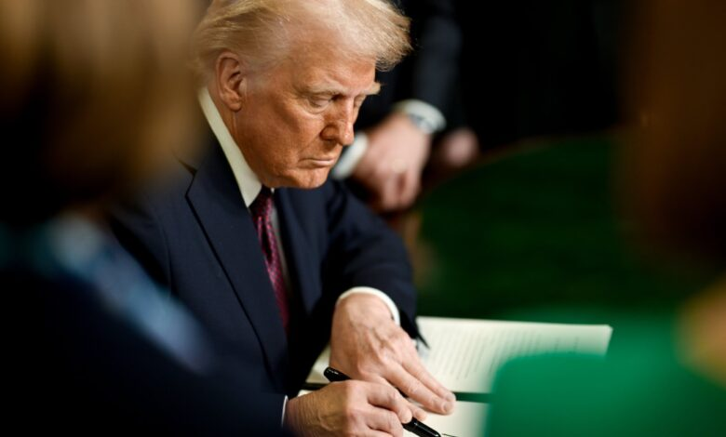
Một thỏa thuận tạm thời mới được ký kết giữa Mỹ và Iran đã mở lại eo biển Hormuz và thiết lập khuôn khổ chấm dứt các hành động thù địch, tuy nhiên vẫn còn nhiều bất định đáng kể liên quan đến cách thức thực thi thỏa thuận cũng như những tác động đối với ngành vận tải biển toàn cầu trong những tháng tới.
Bản ghi nhớ gồm 14 điểm mang tên “Biên bản ghi nhớ Islamabad” đã được các quan chức Mỹ và Iran ký điện tử, và dự kiến sẽ được ký chính thức vào thứ Sáu (19/6), qua đó kích hoạt giai đoạn đàm phán kéo dài 60 ngày nhằm đạt được một thỏa thuận cuối cùng. Thỏa thuận này lập tức chấm dứt các hoạt động quân sự giữa hai bên, cam kết không tiến hành các hành động quân sự chống lại nhau trong tương lai, đồng thời đưa ra lộ trình khôi phục hoạt động hàng hải thương mại qua eo biển Hormuz.
Đối với ngành vận tải biển, các điều khoản quan trọng nhất là việc mở lại một trong những điểm nghẽn hàng hải quan trọng nhất thế giới. Theo bản ghi nhớ, Mỹ sẽ bắt đầu dỡ bỏ phong tỏa hải quân ngay lập tức và hoàn tất trong vòng 30 ngày. Trong khi đó, Iran cam kết bảo đảm cho các tàu thương mại được đi lại an toàn qua eo biển Hormuz mà không phải trả phí trong thời gian 60 ngày. Iran cũng đồng ý tiến hành rà phá thủy lôi và loại bỏ các trở ngại kỹ thuật cũng như quân sự ảnh hưởng đến hoạt động hàng hải.
Thỏa thuận cũng quy định rằng lưu lượng tàu thương mại có thể được khôi phục ngay lập tức, mặc dù cả hai bên đều thừa nhận rằng sẽ cần thời gian để đưa hoạt động vận tải trở lại mức trước chiến tranh. Các chuyên gia hàng hải đã cảnh báo rằng việc giải tỏa ùn tắc, xử lý các mối lo ngại về an ninh và loại bỏ các nguy cơ tích tụ trong thời gian xung đột có thể mất nhiều tuần trước khi các mô hình giao thương bình thường được khôi phục.
Ngoài việc mở lại tuyến hàng hải, bản ghi nhớ còn bao gồm các nhượng bộ kinh tế đáng kể. Washington cam kết hỗ trợ một khuôn khổ tái thiết và phát triển kinh tế trị giá ít nhất 300 tỷ USD, đồng thời chấp thuận các cơ chế miễn trừ cho phép xuất khẩu dầu thô, sản phẩm dầu mỏ của Iran cùng các dịch vụ ngân hàng, bảo hiểm và vận tải liên quan được nối lại. Thỏa thuận cũng đề ra kế hoạch giải phóng các nguồn tài sản Iran đang bị phong tỏa và thiết lập lộ trình hướng tới việc dỡ bỏ các lệnh trừng phạt trong tương lai, tùy thuộc vào kết quả các cuộc đàm phán tiếp theo.
Về vấn đề hạt nhân, Iran tái khẳng định sẽ không theo đuổi vũ khí hạt nhân và đồng ý thảo luận về phương án xử lý lượng uranium đã được làm giàu hiện có. Bản ghi nhớ đưa ra cái mà các quan chức Mỹ gọi là “phương pháp tối thiểu”, theo đó vật liệu được làm giàu ở mức cao sẽ được pha loãng ngay tại chỗ dưới sự giám sát của Cơ quan Năng lượng Nguyên tử Quốc tế (IAEA), mặc dù các chi tiết cụ thể vẫn sẽ được tiếp tục đàm phán.
Mặc dù được xem là một bước đột phá ngoại giao, thỏa thuận này đã ngay lập tức vấp phải áp lực từ cả các lực lượng đối lập chính trị lẫn các quan chức Iran.
Chủ tịch Quốc hội Iran kiêm trưởng đoàn đàm phán Mohammad Bagher Ghalibaf bác bỏ cách mô tả của Washington rằng đây là một chiến thắng ngoại giao, cho rằng thỏa thuận thực chất là “bản ghi chép về thất bại của Mỹ”. Quan trọng hơn đối với ngành hàng hải, ông Ghalibaf cho biết Iran có ý định áp dụng phí đối với các tàu thương mại đi qua eo biển Hormuz sau khi thời hạn miễn phí 60 ngày kết thúc. “Eo biển Hormuz sẽ không trở lại tình trạng như trước chiến tranh,” ông Ghalibaf tuyên bố, đồng thời cho biết Iran sẽ thực thi những gì nước này coi là quyền chủ quyền của mình và “thu phí cho các dịch vụ được cung cấp”.
Các quan chức Iran cũng gợi ý rằng công tác quản lý và cung cấp dịch vụ hàng hải trong eo biển có thể được Iran và Oman cùng điều hành trong tương lai, qua đó có khả năng hình thành một khuôn khổ quản lý mới đối với một trong những tuyến hàng hải nhộn nhịp nhất thế giới.
Khả năng áp phí quá cảnh trong tương lai hiện là một trong những nội dung được theo dõi sát sao nhất của thỏa thuận. Mặc dù bản ghi nhớ bảo đảm quyền đi lại miễn phí trong 60 ngày đầu tiên, nhưng khả năng xuất hiện một hệ thống thu phí mới đang làm dấy lên những câu hỏi về chi phí hành trình trong tương lai đối với chủ tàu, người thuê tàu và các nhà giao dịch năng lượng phụ thuộc vào nguồn hàng xuất khẩu từ vùng Vịnh.
Sự phản đối về mặt chính trị cũng đang gia tăng. Các nhà phê bình tại Washington cho rằng thỏa thuận này mang lại những lợi ích kinh tế đáng kể cho Iran nhưng không giải quyết được chương trình tên lửa đạn đạo hay các hoạt động thông qua lực lượng ủy nhiệm trong khu vực của Tehran. Trong khi đó, Israel được cho là đã bày tỏ quan ngại về quy mô các nhượng bộ được đưa ra trong khuôn khổ thỏa thuận.
Ở thời điểm hiện tại, thị trường đã đón nhận tích cực thông tin này. Giá dầu giảm gần 5% sau khi thỏa thuận được công bố do các nhà giao dịch kỳ vọng hoạt động xuất khẩu năng lượng và vận tải biển sẽ sớm trở lại bình thường. Tuy nhiên, khi các cuộc đàm phán về một thỏa thuận lâu dài mới chỉ bắt đầu, ngành vận tải biển vẫn đang tập trung theo dõi liệu lệnh ngừng bắn có được duy trì hay không, các hoạt động rà phá thủy lôi và bảo đảm an ninh có diễn ra đúng kế hoạch hay không, và liệu phí quá cảnh trong tương lai có trở thành một phần cố định của hoạt động hàng hải qua eo biển Hormuz hay không.
Charu Chanana, Giám đốc Chiến lược Đầu tư của Saxo Markets, nhận định đầu tuần này: “Việc rà phá thủy lôi, chi phí bảo hiểm, tình trạng ùn tắc cảng và nguy cơ xuất hiện các tác nhân phá hoại địa chính trị đều có thể khiến dòng chảy dầu mỏ phục hồi chậm hơn so với những gì các tiêu đề tin tức đang phản ánh.”
Hiệp hội Chủ tàu chở dầu quốc tế INTERTANKO đã kêu gọi ban hành hướng dẫn khẩn cấp về cách thức các tàu sẽ đi lại an toàn qua eo biển Hormuz sau thỏa thuận chính thức chấm dứt các hành động thù địch giữa Mỹ và Iran. Mặc dù hoan nghênh bước đột phá ngoại giao này, hiệp hội cho biết các chủ tàu cần có những bảo đảm mang tính thực tiễn trước khi lưu lượng thương mại có thể trở lại mức bình thường.
Tổ chức này đã phác thảo quy trình mở cửa trở lại gồm hai bước, trong đó ưu tiên hàng đầu là rà phá toàn bộ thủy lôi khỏi hệ thống phân luồng giao thông hàng hải được quốc tế công nhận. “Trước hết và quan trọng nhất, việc loại bỏ mọi nguy cơ từ thủy lôi trong hệ thống phân luồng giao thông quốc tế phải là ưu tiên hàng đầu,” INTERTANKO nhấn mạnh.
Hiệp hội cũng yêu cầu làm rõ hơn về các tuyến hàng hải thay thế ở phía bắc và phía nam mà tàu có thể phải sử dụng trong thời gian TSS chính được rà phá. Tổ chức này muốn có thông báo chính thức về các khu vực nguy hiểm do thủy lôi, xác nhận rằng tàu sẽ không còn là mục tiêu tấn công, đồng thời thiết lập một hệ thống chỉ huy và kiểm soát để điều tiết lưu lượng tàu qua điểm nghẽn này.
INTERTANKO cảnh báo rằng tình trạng ùn tắc có thể nhanh chóng trở thành vấn đề nghiêm trọng, lưu ý rằng hiện có khoảng 550 tàu đang chờ để rời Vịnh Ba Tư, trong khi bình thường có khoảng 60 tàu mỗi ngày đi qua eo biển này.
Giám đốc hàng hải Phillip Belcher cho biết vẫn còn nhiều bất định về các quy định quá cảnh trong tương lai mặc dù bản ghi nhớ ngừng bắn đã đề cập đến vấn đề này.
Ông Belcher nhấn mạnh: “Kết quả cuối cùng của các cuộc thảo luận này phải là sự củng cố nguyên tắc cốt lõi rằng eo biển Hormuz phải luôn mở cửa cho mọi quốc gia và không bị áp đặt phí sử dụng, phù hợp với Công ước Liên Hợp Quốc về Luật Biển (UNCLOS).”
Tổng giám đốc Tim Wilkins cũng kêu gọi thận trọng mặc dù tình hình đang có dấu hiệu cải thiện: “Nếu không có sự rõ ràng về những vấn đề này, các tàu sẽ không biết liệu có nên đi qua eo biển Hormuz hay không.”
---------------------------------------

